***Especificación de caso de uso: Finalizar estado solicitud de reposición***

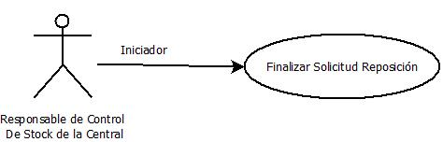

1.1 ***Finalizar estado solicitud de reposición***

1.2 **Descripción**

El Responsable de Control de Stock cambia el estado de la solicitud de reposición a finalizado luego de recibir la confirmación de Logística de la entrega a sucursal.

2. ***Actores***

2.1 Actor principal

Responsable de Reposición de Stock

3. ***Precondiciones***

La Solicitud de Reposición de stock de mercadería deberá estar en estado “A Entregar”.

4. ***Flujo de Eventos***

4.1 ***Flujo Básico***

1. El **Responsable de Stock de la Central** ingresa en la sección “Solicitudes de reposición”, donde el sistema le mostrara un listado de solicitudes, un filtro por estado y una opción “ver detalle”.
2. El Responsable de Stock de Central filtra las solicitudes en estado “A Entregar”, selecciona una de las solicitudes y presiona el botón “ver detalle”.
3. El sistema despliega el detalle de la solicitud, junto con el remito asociado y el botón “Finalizar”
4. El **Responsable de Stock de Central** presiona el botón “Finalizar”
5. El remito se encuentra en estado “Conforme”, cambia el estado de la solicitud de reposición a “Entregada”.

4.2 ***Flujos Alternativos***

5.1 **El estado del remito es “Rechazado”**

1. Cambia el estado de la solicitud de reposición a “No Entregada”.

5. ***Pos condiciones***

La Solicitud de Reposición de stock de mercadería quedara en estado “Entregada” o “No Entregada” dependiendo del estado del remito.